Тема урока: «Части речи »
Задача урока: ученик должен овладеть представлением о теоретической основе частей речи, пользоваться изучаемой теорией для решения практических учебных задач, применять правила в процессе упражнений.
Ход урока
Организация проблемной ситуации
Актуализация опорных знаний
- Великий, могучий, правдивый и свободный русский язык. Человек сколько себя помнит, всегда задумывался над словом, собственной речью, родным языком. И уже в древности пытался понять, отчего изменяется слово и что оно значит.
- И мы с вами, как древние учёные, шаг за шагом открываем тайны родного языка.
- Прочитайте предложения, записанные на доске:
Люби, ц.ни и знай свой .зык. .зык создан н.род.м.
- Как вы думаете, какие орфографические задачи нужно решить? Докажите.
(Вставить и объяснить пропущенные орфограммы.)
- А почему нельзя проверить слово язык, слово народ?
(Оно словарное.)
- Запишите предложения в тетрадь.
Подведение к проблемной ситуации
- Я буду называть словарные слова, а вы запишите их в таблицу.
У каждого обучающегося карточка.
- Если все слова будут записаны правильно, вы узнаете ключевые слова, которые я задумала.
Человек, малина, русский, интересный, пирог, герой, сентябрь, девочка, соловьи.

- Какие ключевые слова я задумала? (Части речи.)
Проблемный вопрос
- Ребята, а как вы понимаете высказывание Всему название дано! ? Докажите!
(Каждое слово имеет своё значение.)
Всему название дано -
И зверю, и предмету,
Вещей вокруг полным-полно,
А безымянных - нету!
- В научном ли значении употреблено то, которое подчёркнуто? Как докажете? (Слово предмет употреблено не в научном значении, так как слово зверь тоже обозначает предмет.)
Построение гипотезы
- Оглянитесь вокруг и назовите несколько предметов, их признаков, их количество. Назовите действия, совершаемые вами на уроке, на перемене.
- Каждой группе слов учёные дали название.
На доске и на партах карточки:
названия  предметов | названия  признаков | названия  количества | названия  действий
кто?  что? | какой?какая?  какое?какие? | сколько?  который? | что (с)делать?  что (с)делает?  что (с)делал(а)?
имя существительное | имя  прилагательное | имя  числительное | глагол
- В рабочей тетради упражнение 107 приготовило необычное задание, с которым я предлагаю вам справиться.
- Уточняйте названия частей речи в Справочном бюро и вписывайте их:
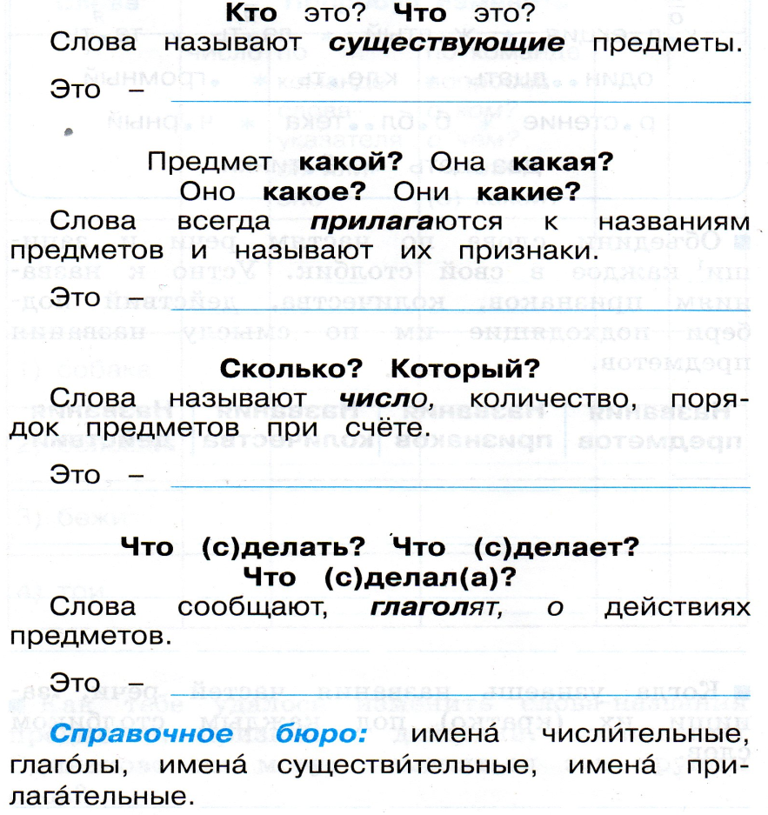
Физкультминутка
Обучающиеся выполняют разные действия:
Заяц (прыгает) Медведь (топает) Птицы (летают) Рыбы (плавают) Скороход (бежит) Лягушка (скачет) Лентяй (подтягивается) Спортсмен (делают разные движения)

Проверка открытий
1.- Проверим свою первую догадку. Упражнение 108.
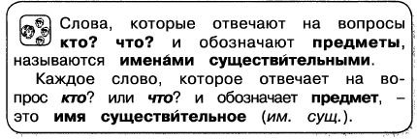
- Докажите на примерах.
- По таблице проверим другие догадки. Упражнение 109.
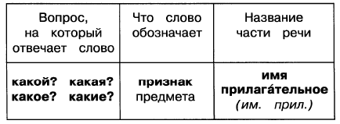
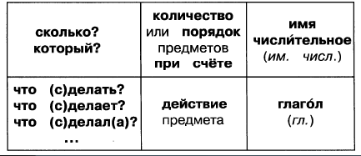
- С помощью таблицы расскажите, какие слова относятся к названным частям речи.
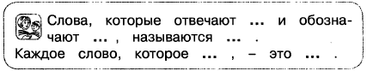
2. - Прочитайте строки С. Маршака в упражнении 111.
- Вставьте буквы. Над каждым словом кратко укажите часть речи, к которой оно относятся.
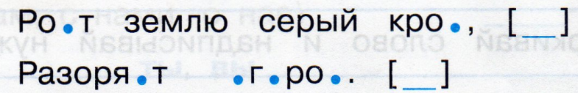

- В каких словах «окошки» вы закрыли буквами, а в каких оставили?
- Какая из известных частей речи не встретилась в отрывке?
- Укажи последние звуки в каждой строке.
3. - Самостоятельно укажите над каждым словом часть речи, к которой они относятся.
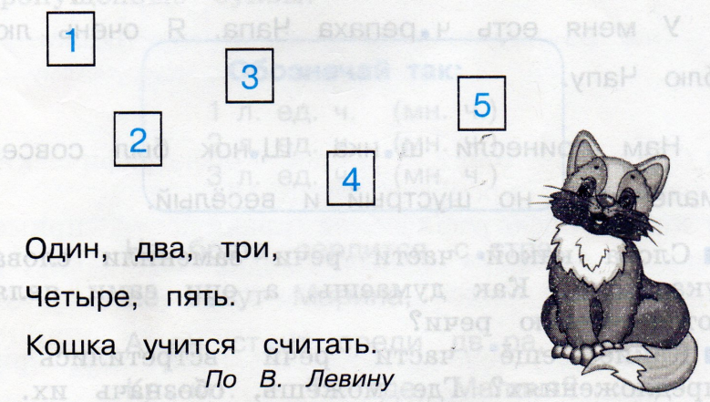
- Проверьте свою работу.

Рефлексия деятельности
Приём незаконченного предложения :
«Я не знал… - Теперь я знаю…»
Домашнее задание : упражнение 113, выписать слова по частям речи.

